# Bài 5: Góc giữa đường thẳng và mặt phẳng. Góc nhị diện

**Giải Toán 11 Bài 5: Góc giữa đường thẳng và mặt phẳng. Góc nhị diện**  
**Giải Toán 11 trang 82 Tập 2**  
**Hoạt động khởi động trang 82 Toán 11 Tập 2**: Mặt phẳng nghiêng thường được sử dụng trong lao động vì tính tiện dụng của nó. Quan sát hình mặt phẳng nghiêng (P) và mặt đất (Q) trong hình dưới đây và tìm hiểu tại sao:  
• ˆCAKCAK^ được gọi là góc hợp bởi đường thẳng d và (Q).  
• ˆCBKCBK^ được gọi là góc hợp bởi hai mặt phẳng (P) và (Q).  
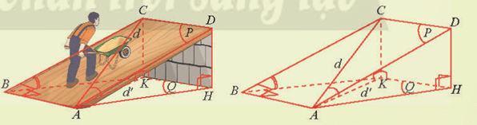  
**Lời giải:**  
K là hình chiếu vuông góc của C lên (Q) nên ˆCAKCAK^ được gọi là góc hợp bởi đường thẳng d và (Q).  
Ta có:  
CB⊥ABBK⊥AB(P)∩(Q) ⎫⎪⎬⎪⎭CB⊥ABBK⊥AB(P)∩(Q)   
Nên ˆCBKCBK^ được gọi là góc hợp bởi hai mặt phẳng (P) và (Q)  
**1. Góc giữa đường thẳng và mặt phẳng**  
**Hoạt động khám phá 1 trang 82 Toán 11 Tập 2**: Cho đường thẳng a và mặt phẳng (P).  
a) Trong trường hợp a vuông góc với (P), tìm góc giữa a và một đường thẳng b tuỳ ý trong (P).  
b) Trong trường hợp a không vuông góc với (P), tìm góc giữa a và đường thẳng a′ là hình chiếu vuông góc của a trên (P).  
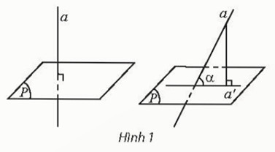  
**Lời giải:**  
a) Ta có:  
a⊥(P)b⊂(P)}⇒a⊥b⇒(a,b)=90°a⊥Pb⊂P⇒a⊥b⇒a,b=90°  
b) Lấy A ∈∈ a. Gọi O=a∩(P)O=a∩P  
Dựng AH ⊥ a′ (H∈∈ a′)  
Ta có: (a,a')=(AO,OH)=ˆAOHa,a'=AO,OH=AOH^  
**Giải Toán 11 trang 83 Tập 2**  
**Thực hành 1 trang 83 Toán 11 Tập 2**: Cho hình lập phương ABCD.A′B′C′D′. Tính góc giữa các đường thẳng sau đây với mặt phẳng (ABCD):  
a) AA′ ;  
b) BC′ ;  
c) A′C.  
**Lời giải:**  
  
a) AA′ ⊥ (ABCD) ⇒⇒ (AA′, (ABCD)) = 90°  
b) CC′ ⊥ (ABCD) ⇒⇒ (BC′, (ABCD)) = (BC′, BC) = ˆCBC'=45°CBC'^=45°  
c) AA′⊥(ABCD) ⇒⇒ (A′C, (ABCD)) = (A′C, AC) = ˆACA′ACA^(')^  
AC=√AB2+BC2=AB√2=AA'√2AC=√(AB^(2)+BC^(2))=AB√(2)=AA'√(2)  
⇒tanˆACA′=AA′AC=AA′AA'√2=1√2⇒tanACA^(')^=(AA^('))/(AC)=(AA^('))/(AA'√(2))=(1)/(√(2)) ⇒ACA'≈35,26°⇒ACA'≈35,26°  
Vậy (A′C, (ABCD)) ≈35,26°≈35,26°.  
**Vận dụng 1 trang 83 Toán 11 Tập 2**: Một tấm ván hình chữ nhật ABCD được dùng làm mặt phẳng nghiêng để kéo một vật lên khỏi hố sâu 2 m. Cho biết AB = 1 m, AD = 3,5 m. Tính góc giữa đường thẳng BD và đáy hố.  
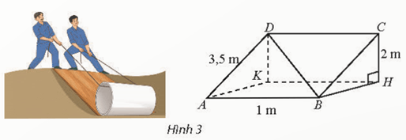  
**Lời giải:**  
• DK ⊥ (ABHK) ⇒ (BD, (ABHK)) = (BD, BK) = ˆDBKDBK^  
• DK = CH = 2, AK=√AD2−DK2=√332;KB=√AK2+AB2=√372AK=√(AD^(2)−DK^(2))=(√(33))/(2);KB=√(AK^(2)+AB^(2))=(√(37))/(2)  
⇒tanˆDBK=DKKB=4√37⇒tanDBK^=(DK)/(KB)=(4)/(√(37))  
⇒ˆDBK≈33,3°⇒DBK^≈33,3°  
Vậy góc giữa đường thẳng BD và đáy hồ khoảng 33,3°.  
**2. Góc nhị diện và góc phẳng nhị diện**  
**Giải Toán 11 trang 84 Tập 2**  
**Hoạt động khám phá 2 trang 84 Toán 11 Tập 2**: Cho hai mặt phẳng (P) và (Q) cắt nhau theo giao tuyến d. Hãy gọi tên các nửa mặt phẳng có chung bờ d. Các nửa mặt phẳng này chia không gian thành bao nhiêu phần?  
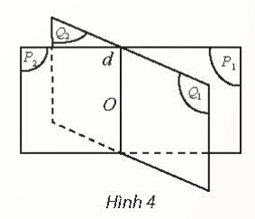  
**Lời giải:**  
Các nửa mặt phẳng có chung bờ d là: (P1),(P2),(Q1),(Q2).  
Các nửa mặt phẳng này chia không gian thành 4 phần.  
**Hoạt động khám phá 3 trang 84 Toán 11 Tập 2**: Cho góc nhị diện [P1, d, Q1]. Gọi Q là một điểm tuỳ ý trên d, Ox là tia nằm trong (P1) và vuông góc với d, Oy là tia nằm trong (Q1) và vuông góc với d (Hình 6 ).  
a) Nêu nhận xét về vị trí tương đối giữa d và mp(Ox,Oy).  
b) Nêu nhận xét về số đo của góc ˆxOyxOy^ khi O thay đổi trên d.  
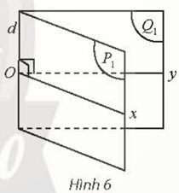  
**Lời giải:**  
a) Ta có:  
d⊥Oxd⊥Oy}⇒d⊥mp(Ox,Oy)d⊥Oxd⊥Oy⇒d⊥mpOx,Oy  
b) Số đo của ˆxOyxOy^ không đổi khi O thay đổi trên d.  
**Giải Toán 11 trang 85 Tập 2**  
**Thực hành 2 trang 85 Toán 11 Tập 2**: Cho hình chóp tứ giác đều S.ABCD với O là tâm của đáy và có tất cả các cạnh đều bằng a. Xác định và tính góc phẳng nhị diện:  
a) [S, BC, O];  
b) [C, SO, B].  
**Lời giải:**  
  
a) Gọi M là trung điểm BC.  
ΔSBC đều ⇒ SM ⊥ BC  
ΔOBC vuông cân tại O ⇒ OM ⊥ BC  
Khi đó góc phẳng nhị diện [S, BC, O] = (MO, MS).  
Ta có: O là trung điểm của BD, M là trung điểm của BC  
⇒ OM là đường trung bình của ΔBCD  
⇒OM=12CD=a2⇒OM=(1)/(2)CD=(a)/(2)  
AC=√AB2+BC2=a√2⇒OC=AC2=a√22AC=√(AB^(2)+BC^(2))=a√(2)⇒OC=(AC)/(2)=(a√(2))/(2)  
ΔSBC đều, M là trung điểm của BC  
⇒ SM là đường trung tuyến ⇒SM=a√32⇒SM=(a√(3))/(2)  
cos(MO,MS)=OMMS=a2a√32=a2.2a√3=1√3cosMO,MS=(OM)/(MS)=((a)/(2))/((a√(3))/(2))=(a)/(2).(2)/(a√(3))=(1)/(√(3)).  
Suy ra [S, BC, O] = (MO, MS) ≈54°7'≈54°7'  
b) Ta có:  
• SO ⊥ (ABCD) nên SO⊥OB  
• SO ⊥ (ABCD) nên SO⊥OC  
Vậy ˆBOCBOC^ là góc phẳng nhị diện [C, SO, B].  
Mà ABCD là hình vuông nên ˆBOC=90°BOC^=90°.  
Vậy [C, SO, B] = 90o.  
**Vận dụng 2 trang 85 Toán 11 Tập 2**: Cho biết kim tự tháp Memphis tại bang Tennessee (Mỹ) có dạng hình chóp tứ giác đều với chiều cao 98m và cạnh đáy 180m. Tính số đo góc nhị diện tạo bởi mặt bên và mặt đáy.  
(Nguồn: https://en.wikipedia.org/wiki/Memphis_Pyramid)  
  
**Lời giải:**  
  
Mô hình hoá kim tự tháp bằng chóp tứ giác đều S.ABCD với O là tâm của đáy.  
Vậy AB = 180 m, SO = 98 m.  
Gọi M là trung điểm của BC.  
• ΔSBC đều nên SM ⊥ BC.  
• ΔOBC vuông cân tại O nên OM ⊥ BC.  
Khi đó góc phẳng nhị diện [S, BC, O] = (MO, MS) = ˆSMOSMO^.  
Ta có: O là trung điểm của BD, M là trung điểm của BC.  
Suy ra OM là đường trung bình của ΔBCD.  
Do đó OM=12CD=90(m)OM=(1)/(2)CD=90(m).  
Khi đó: tanˆSMO=9890⇒ˆSMO≈47,4°tanSMO^=(98)/(90)⇒SMO^≈47,4°.  
**Bài tập**  
**Bài 1 trang 85 Toán 11 Tập 2**: Cho tứ diện đều ABCD. Vẽ hình bình hành BCED.  
a) Tìm góc giữa đường thẳng AB và (BCD).  
b) Tìm góc phẳng nhị diện [A,CD,B]; [A,CD, E].  
**Lời giải:**  
  
a) Gọi I là trung điểm của CD, O là tâm của ΔBCD.  
⇒⇒ AO ⊥ (BCD)  
⇒⇒ (AB, (BCD)) = (AB, OB) = ˆABOABO^  
Vậy góc giữa đường thẳng AB và (BCD) là ˆABOABO^.  
b)  
• ΔACD đều nên AI ⊥ CD  
• ΔBCD đều nên BI ⊥ CD  
Do đó [A, CD, B]=ˆAIB[A, CD, B]=AIB^.  
Vậy ˆAIBAIB^ là góc phẳng nhị diện [A, CD, B].  
• ΔACD đều nên AI ⊥ CD  
• ΔECD đều nên EI ⊥ CD  
Do đó [A, CD, E]=ˆAIE[A, CD, E]=AIE^.  
Vậy ˆAIEAIE^ là góc phẳng nhị diện [A,CD, E].  
**Bài 2 trang 85 Toán 11 Tập 2**: Cho hình chóp tứ giác đều S.ABCD có O là tâm của đáy và có tất cả các cạnh bằng nhau.  
a) Tìm góc giữa đường thẳng SA và (ABCD).  
b) Tìm góc phẳng nhị diện [A, SO, B], [S, AB, O].  
**Lời giải:**  
  
a) S.ABCD là hình chóp tứ giác đều có O là tâm của đáy  
⇒⇒ SO ⊥ (ABCD) ⇒ (SA, (ABCD)) = (SA,OA) = ˆSAOSAO^  
Vậy góc giữa đường thẳng SA và (ABCD) là ˆSAOSAO^  
b) Gọi M là trung điểm của AB  
SO ⊥ (ABCD) ⇒ SO ⊥ AO, SO ⊥ BO  
Vậy ˆAOBAOB^ là góc phẳng nhị diện [A, SO, B]  
• ABCD là hình vuông nên ˆAOB=90°AOB^=90°  
• ΔSAB đều nên SM ⊥ AB  
• ΔOAB vuông cân tại O nênOM ⊥ AB  
Vậy ˆSMOSMO^ là góc phẳng nhị diện [S, AB, O].  
**Bài 3 trang 85 Toán 11 Tập 2**: Cho hình chóp cụt lục giác đều ABCDEF.A′B′C′D′E′F′ với O và O′ là tâm hai đáy, cạnh đáy lớn và đáy nhỏ lần lượt là a và a2,OO′=a(a)/(2),OO^(')=a  
a) Tìm góc giữa cạnh bên và mặt đáy.  
b) Tìm góc phẳng nhị diện [O, AB, A′]; [O′, A′B′, A].  
**Lời giải:**  
  
a) Kẻ C′H ⊥ OC (H OC).  
OO′C′H là hình chữ nhật nên OO′// C′H.  
Mà OO′ ⊥ (ABCDEF) nên C′H ⊥ (ABCDEF).  
Do đó (CC′, (ABCDEF)) = (CC′, CH) = ˆC′CHC^(')CH^.  
b) Gọi M, M′ lần lượt là trung điểm của AB, A′B′.  
Khi đó, OM ⊥ AB, O′M′ ⊥ A′B.  
ABB′A′ là hình thang cân nên MM′ ⊥ AB, MM′ ⊥ A′B.  
Do đó [O, AB, A′] = ˆOMM'OMM'^; [O′, A′B′, A] = ˆO'M'MO'M'M^.  
**Bài 4 trang 85 Toán 11 Tập 2**: Một con dốc có dạng hình lăng trụ đứng tam giác với kích thước như trong Hình 9.  
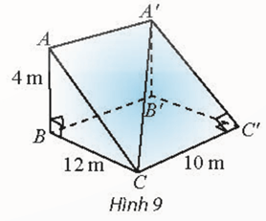  
a) Tính số đo góc giữa đường thẳng CA′ và (CC′B′B).  
b) Tính số đo góc nhị diện cạnh CC′.  
**Lời giải:**  
a) Xét tam giác vuông CBB′ có: B'C=√BC2+BB'2=2√61(m)B'C=√(BC^(2)+BB'^(2))=2√(61)m  
Gọi là góc giữa đường thẳng (CA′, (CC′B′B)) = ˆA'B'CA'B'C^  
Khi đó: tanα=A'B'B'C=42√61=2√61tanα=(A'B')/(B'C)=(4)/(2√(61))=(2)/(√(61)).  
Suy ra α≈14°22'α≈14°22'.  
b) Ta có: CC′ ⊥ (ABC) ⇒ CC′ ⊥ AC, CC′ ⊥ BC.  
Gọi là góc phẳng nhị diện cạnh [A’, CC’, B’] = ˆACBACB^.  
tanβ=A'B'B'C'=412=13tanβ=(A'B')/(B'C')=(4)/(12)=(1)/(3).  
Suy ra β≈18026'β≈18^(0)26'  
**Bài 5 trang 85 Toán 11 Tập 2**: Người ta định đào một cái hầm có dạng hình chóp cụt tứ giác đều có hai cạnh đáy là 14 m và 10 m. Mặt bên tạo với đáy nhỏ thành một góc nhị diện có số đo bằng 135°. Tính số mét khối đất cần phải di chuyển ra khỏi hầm.  
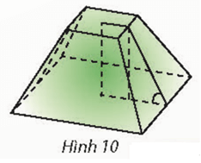  
**Lời giải:**  
Vì ABCD là hình vuông nên ta có OF = 7m  
Chiều cao khối chóp S.ABCD là: SO=IF.tan45°=7.1=7(m)SO=IF.tan45°=7.1=7(m)  
Tuơng tự có chiều cao khối chóp S.A′B′C′D′ là: SO′ = 5m  
Thể tích khối chóp S.ABCD:  
VS.ABCD=13.142.7=457,3(m3)V_(S.ABCD)=(1)/(3).14^(2).7=457,3(m^(3))  
Thể tích khối chóp S.A’B’C’D’:  
VS.A'B'C'D'=13.102.5=166,7(m3)V_(S.A'B'C'D')=(1)/(3).10^(2).5=166,7(m^(3))  
Thể tích khối chóp cụt bằng số khối đất phải đào:  
VCC=457,3−166,7=290,6(m3)V_(CC)=457,3−166,7=290,6(m^(3)).  
Vậy có 290,6 m3 khối đất cần phải di chuyển ra khỏi hầm.  
**Lý thuyết Góc giữa đường thẳng và mặt phẳng. Góc nhị diện**  
**1. Góc giữa đường thẳng và mặt phẳng**  
Nếu đường thẳng a vuông góc với mặt phẳng (P) thì ta nói rằng *góc giữa đường thẳng a và mặt phẳng (P)* bằng 90090^(0).  
Nếu đường thẳng a không vuông góc với mặt phẳng (P) thì góc giữa a và hình chiếu a’ của nó trên (P) được gọi là góc giữa đường thẳng a và mặt phẳng (P).  
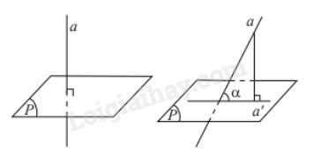  
**Chú ý:**  
a) Góc αα giữa đường thẳng và mặt phẳng luôn thỏa mãn 00≤α≤9000^(0)≤α≤90^(0).  
b) Nếu đường thẳng a nằm trong (P) hoặc a song song với (P) thì (a,(P))=00(a,(P))=0^(0).  
**2. Góc nhị diện và góc phẳng nhị diện**  
**Góc nhị diện**  
Cho hai nửa mặt phẳng (P1)(P_(1)) và (Q1)(Q_(1)) có chung bờ là đường thẳng d. Hình tạo bởi (P1)(P_(1)), (Q1)(Q_(1)) và d được gọi là *góc nhị diện* tạo bởi (P1)(P_(1)) và (Q1)(Q_(1)), kí hiệu [P1,d,Q1][P_(1),d,Q_(1)].  
Hai nửa mặt phẳng (P1)(P_(1)), (Q1)(Q_(1)) gọi là *hai mặt của nhị diện* và d gọi là *cạnh của nhị diện.*  
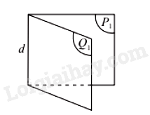  
**Chú ý:**  
a) Hai mặt phẳng cắt nhau theo giao tuyến d tạo thành bốn góc nhị diện.  
b) Góc nhị diện [P1,d,Q1][P_(1),d,Q_(1)] còn được kí hiệu là [M,d,N][M,d,N] với M, N tương ứng thuộc hai nửa mặt phẳng (P1),(Q1)(P_(1)),(Q_(1)).  
**Góc phẳng nhị diện**  
*Góc phẳng nhị diện* của góc nhị diện là góc có đỉnh nằm trên cạnh của nhị diện, có hai cạnh lần lượt nằm trên hai mặt của nhị diện và vuông góc với cạnh của nhị diện.  
**Chú ý:**  
a) Đối với một góc nhị diện, các góc phẳng nhị diện đều bằng nhau.  
b) Nếu mặt phẳng (R) vuông góc với cạnh d của góc nhị diện và cắt hai mặt (P1),(Q1)(P_(1)),(Q_(1)) của góc nhị diện theo hai nửa đường thẳng Ou và Ov thì ˆuOvuOv^ là góc phẳng nhị diện của góc nhị diện tạo bởi (P1),(Q1)(P_(1)),(Q_(1)).  
c) Góc nhị diện có góc phẳng nhị diện là góc vuông được gọi là góc nhị diện vuông.  
d) Số đo góc phẳng nhị diện được gọi là số đo góc nhị diện.  
e) Số đo góc nhị diện nhận giá trị từ 000^(0) đến 1800180^(0).  
**Sơ đồ tư duy Góc giữa đường thẳng và mặt phẳng. Góc nhị diện**  
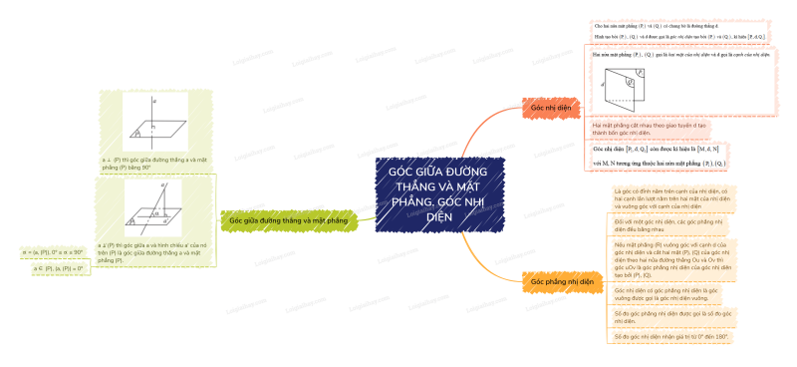  
**Xem thêm Lời giải bài tập Toán 11** **Chân trời sáng tạo hay, chi tiết khác:**   
**Bài 4: Khoảng cách trong không gian**  
**Bài tập cuối chương 8 trang 86**  
**Bài 1: Biến cố giao và quy tắc nhân xác suất**  
**Bài 2: Biến cố giao và quy tắc nhân xác suất**  
**Bài tập cuối chương 9 trang 98**